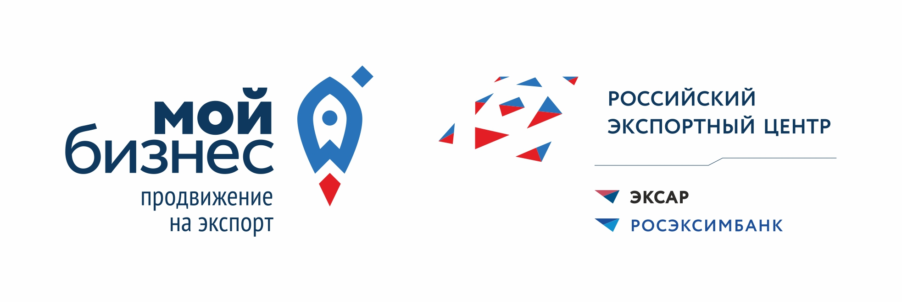
Руководителю
Руководителю отдела ВЭД

Центр поддержки экспорта Кировской области
10 сентября 2019 года в 9.30
приглашает участников ВЭД на бесплатный семинар
«ПРАВОВЫЕ АСПЕКТЫ ЭКСПОРТА»
В 2019 году Центр поддержки экспорта Кировской области и АО «Российский экспортный центр»(РЭЦ) приступил к совместной реализации Программы экспортных семинаров Школы экспорта РЭЦ в Кировской области. Каждый семинар реализуется по принципу «60% теории - 40% практики».

Участие в семинарах бесплатное для представителей малого и среднего бизнеса.
Участникам семинара выдается именной сертификат Школы экспорта «РЭЦ».

В программе:

- БАЗОВЫЕ МЕЖДУНАРОДНЫЕ ПРАВОВЫЕ АКТЫ, РЕГУЛИРУЮЩИЕ ВНЕШНЕТОРГОВУЮ ДЕЯТЕЛЬНОСТЬ
- Основные международные конвенции и НПА, источники текстов
- Венская конвенция
- Решение кейса «Судебный спор между российским экспортеров и датским контрагентом»
- Инкотермс®
- Выбор оптимальных условий поставки для предложенных условий сделки

- МЕЖДУНАРОДНОЕ ЧАСТНОЕ ПРАВО
- Основные способы приглашения к сделке
- Метафоры приглашения к сделке
- Назначение, виды, проформы внешнеторговых контрактов
- Что определяют положения внешнеторговых контрактов?
- Основные положения внешнеторгового контракта
- Подписать ли контракт?
- Право, регулирующее взаимоотношения сторон экспортной деятельности. Дискуссия
- Досудебное урегулирование споров. Нужны ли такие механизмы экспортеру? Выбор места арбитража (судебного разбирательства)
- Выбор механизма разрешения спора

- ОБЗОР РЫНКА ЮРИДИЧЕСКИХ КОНСУЛЬТАНТОВ
- Зачем нужен юрист на переговорах?
- На что обратить внимание при выборе юристов?

- ИНТЕЛЛЕКТУАЛЬНАЯ СОБСТВЕННОСТЬ
- Виды объектов интеллектуальной собственности
- Результаты интеллектуальной деятельности (РИД) и средства индивидуализации (бренды)
- Определение объектов интеллектуальной собственности
- Решение кейса «Определение объектов интеллектуальной собственности товаров»
- Патентование изобретений и регистрация товарных знаков за рубежом
- Патентование изобретений и регистрация товарных знаков за рубежом
- Решение кейса «Выбор оптимальной стратегии правовой охраны объектов интеллектуальной собственности за рубежом»
- Патентно-информационные исследования и базы данных
- Проверяем риск нарушения прав третьих лиц за рубежом на примере товарного знака
- Работа с базами данных Роспатента и ВОИС

- Защита интеллектуальных прав
- Судебная защита, таможенный реестр, оспаривание патентов и аннулирование товарных знаков
- Меры поддержки зарубежного патентования для экспортера
- Программы поддержки зарубежного патентования, льготы при оплате официальных пошлин

- ПОДВЕДЕНИЕ ИТОГОВ, ОБРАТНАЯ СВЯЗЬ, ИТОГОВОЕ ТЕСТИРОВАНИЕ, ВРУЧЕНИЕ СЕРТИФИКАТОВ.

Спикер семинара – ПЕТУХОВ ИЛЬЯ ЕВГЕНЬЕВИЧ (г. Нижний Новгород),
- директор патентно-правовой фирмы «Петухов и Партнеры»,
- Патентный поверенный РФ с 2005 г.
- Председатель Общественного комитета по интеллектуальной собственности при Торгово-промышленной палате Нижегородской области;
- Член Совета по вопросам развития сферы интеллектуальной собственности в Нижегородской области при министерстве имущественных и земельных отношений Нижегородской области;
- Судебный эксперт, Член Палаты судебных экспертов им. Ю.Г. Корухова (г.Москва).

Время проведения семинара: 10 сентября с 9.30 до 17.30
УЧАСТИЕ В СЕМИНАРЕ ПРЕДСТАВИТЕЛЕЙ МАЛОГО И СРЕДНЕГО ПРЕДПРИНИМАТЕЛЬСТВА БЕСПЛАТНОЕ
Для участия в семинаре нужно заполнить бланк заявки (направляется по запросу)

Мероприятие состоится по адресу: г. Киров, ул. М. Гвардии, 84/1, 1-й этаж.
(конференц-зал Учебно-делового центра Вятской ТПП)

Узнать подробную информацию, зарегистрироваться для участия можно
по тел.: 8953-139-8431, 8912-333-33-76 (Viber, WhatsApp)

